龙门县粮油有限责任公司拟出租物业

1、龙门县龙城街道东门路7号第一卡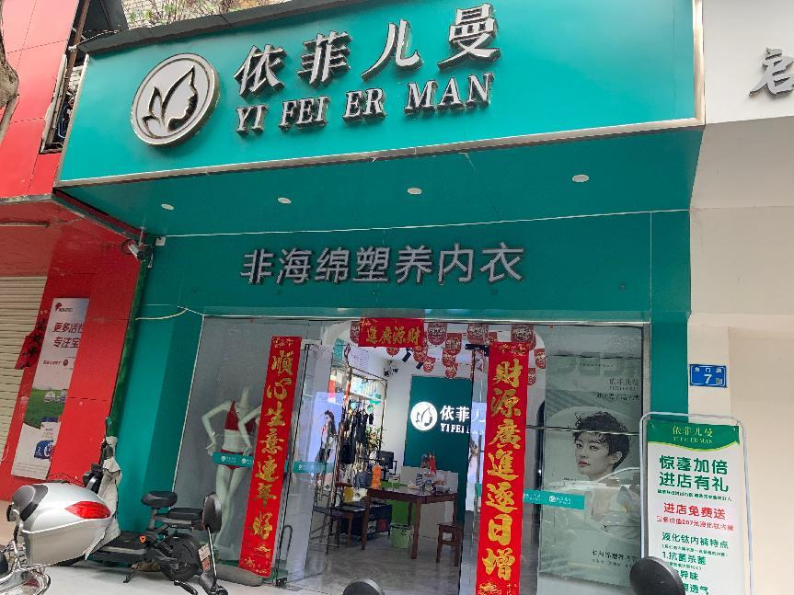

2、龙门县龙城街道东门路7号第二卡

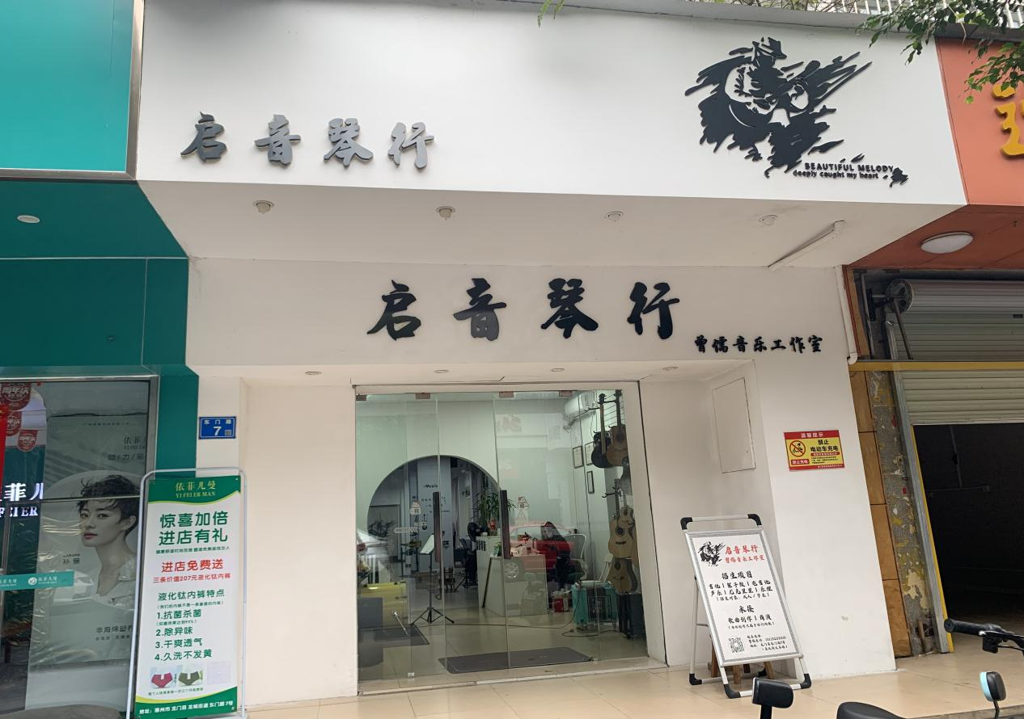

3、龙门县龙城街道东门路9号第一卡

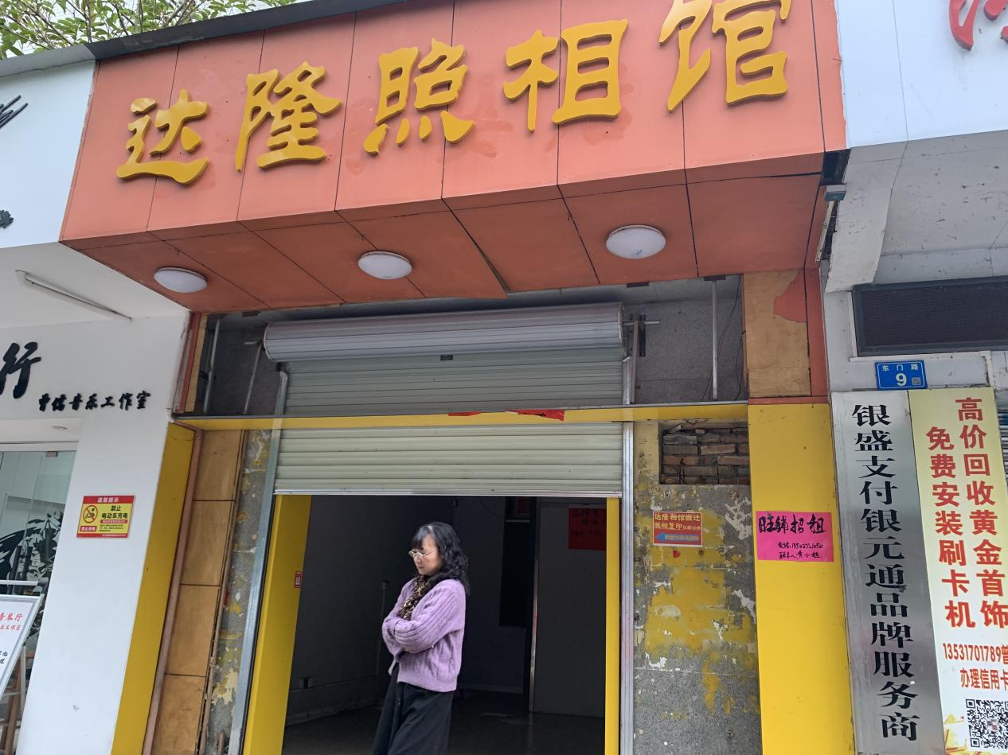

4、龙门县龙城街道东门路9号第二卡

